金诚信
数据防泄密方案

北京昱华源码科技有限公司
2026年04月07日
v1.0

目 录

数据安全解决方案设计 ...
数据安全整体方案逻辑拓扑图 ...
方案功能设计 ...
敏感数据分类分级 ...
外发文件动态管控 ...
异常行为实时告警 ...
终端泄密审计管控 ...
零信任业务访问控制 ...
方案优势总结 ...
防泄密策略统一 ...
防泄密溯源高效 ...
防泄密管控精准 ...
项目部署设计 ...
阶段1：筹备与调研（第1-3周） ...
项目建设范围 ...
项目效益分析 ...
社会效益 ...
经济效益 ...
项目经费估算 ...

第1章 数据安全解决方案设计

1.1 数据安全整体方案逻辑拓扑图
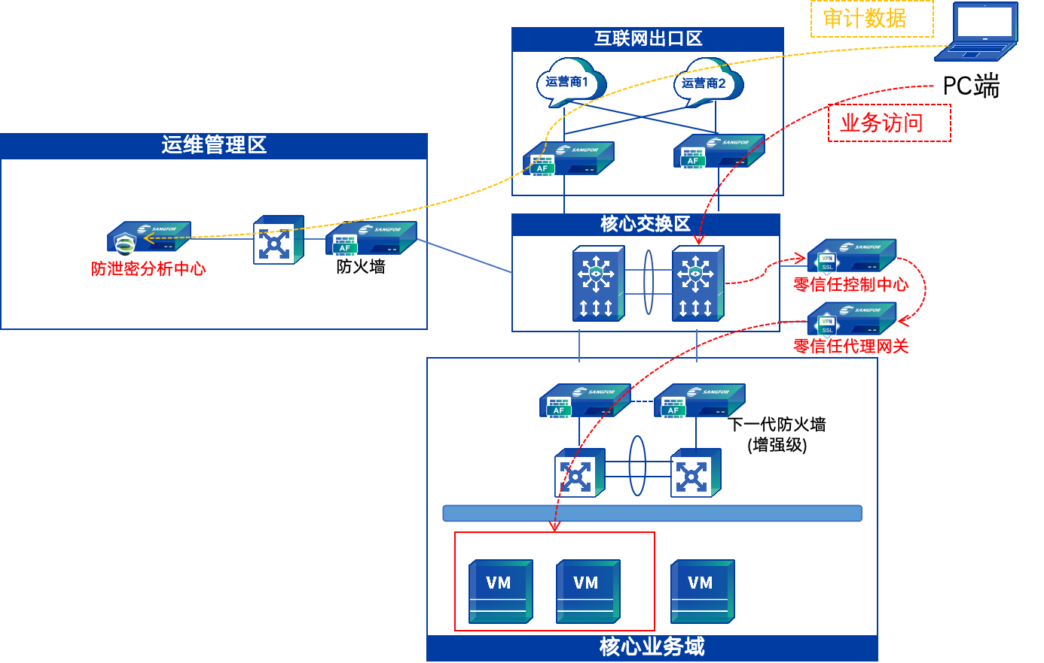
图1
为实现对金诚信矿业管理股份有限公司核心数据资产的全链路防护，方案从网络架构层面构建多区域协同的安全防护体系，覆盖业务区、企业内网、研发设计网及移动办公接入网等关键场景。通过全网行为管理对办公区互联网访问权限进行统一管控，依托零信任(aTrust)网关收缩业务区网络访问权限，结合防泄密客户端对终端数据行为进行全流程跟踪，并通过数据安全平台的XDLP服务开展防泄密分析，同时将审计原始附件留存于本地数据中心以便追溯。

1.2 方案功能设计

1.2.1 敏感数据分类分级
针对金诚信矿业管理股份有限公司涉及的矿产资料、财务数据、方案设计材料等核心敏感数据，方案通过防泄密分析中心实现自动化分类分级管理。系统内置超过100种敏感数据项，涵盖研发设计、个人信息、财务等领域，并支持基于关键字或正则表达式自定义敏感内容，适配矿业行业数据特性。敏感文件定义支持文件来源、内容、名称、类型等多维度，可精准识别地质报告、采矿计划等核心文档，为后续防护策略制定提供精准目标。

1.2.2 外发文件动态管控
结合金诚信矿业文件外发场景需求，方案通过XDLP技术实现外发文件动态权限管理与加密保护。系统支持基于文件密级、外发通路、接收对象等多维度制定管控策略，例如核心矿产资料禁止外发，重要财务数据外发需审批并留存轨迹，普通办公文件限制外发范围。同时，通过透明加密技术对敏感文件进行处理，确保文件脱离企业环境后无法打开，有效阻断非授权外发渠道导致的数据泄露风险。

1.2.3 异常行为实时告警
方案构建风险预警中心，实时监测并分析敏感数据操作行为。系统可展示风险分布概况，统计Top10风险规则及命中次数，详细记录事件信息（如规则名称、用户名、事件等级、发生时间等）。针对金诚信矿业可能出现的非工作时间大量下载敏感数据、异常IP登录核心系统等行为，系统可自动触发告警，并支持查看事件详情（如外发方式、内容类型、文件流转图等），助力管理员快速响应潜在风险。

1.2.4 终端泄密审计管控
通过防泄密分析中心客户端对终端泄密行为进行全面审计与管控。审计范围覆盖即时通讯软件（微信、QQ等）、邮件客户端（Outlook、Foxmail等）、网盘服务（百度网盘、阿里云盘等）及远程协助工具（ToDesk、向日葵等）。审计日志详细记录用户名、时间、文件路径、类型等信息，并以附件形式保存；管控策略支持基于时间、用户对象、文件特征等多维度自定义，在不影响正常办公的前提下，精准阻断终端泄密行为。

1.2.5 零信任业务访问控制
依托零信任(aTrust)技术构建动态访问控制体系，核心能力包括网络隐身、动态自适应认证及终端环境检测。网络隐身技术隐藏企业网络架构与关键资产，降低被攻击风险；动态自适应认证结合用户身份、行为及设备环境多因素进行身份核验；终端环境检测实时评估终端安全状态（如操作系统版本、补丁更新、病毒防护等），确保只有合规终端才能访问核心业务系统，从源头控制数据访问风险。

1.3 方案优势总结

1.3.1 防泄密策略统一
通过防泄密分析中心与零信任(aTrust)的协同，建立统一的防泄密策略管理平台，实现各场景配置同步下发；采用统一客户端实现身份认证与策略执行，降低运维压力，确保策略在终端、网络、数据层的一致性。

1.3.2 防泄密溯源高效
方案提供可视化看板与文件流转图，快速掌握敏感数据使用概况及全链路流转路径（来源、操作、接收对象）。通过自动化采集与分析数据操作行为，缩短泄密事件溯源时间，为金诚信矿业核心数据泄露事件处置提供精准依据。

1.3.3 防泄密管控精准
基于敏感数据来源、内容、操作等多维度分析，结合机器学习技术优化策略，降低误报漏报率。针对风险用户（如离职员工、异常操作用户），通过零信任(aTrust)动态收缩其访问权限，从源头掐断泄密风险，实现对矿产资料、财务数据等核心资产的精准防护。

1.4 项目部署设计

1.4.1 阶段1：筹备与调研（第1-3周）
▶ 成立项目组：IT部门、安全部门、业务部门（采矿、财务、招投标）核心代表组成专项小组，明确3500台PC清单。
▶ 需求细化：区分核心与普通PC的防护需求，梳理核心PC敏感文件类型、普通PC办公流程，制定管控规则。
▶ 供应商选型：深信服（DLP+零信任，支持飞书集成），
环境终端环境调研：采集3500台PC硬件配置、操作系统版本、安装软件清单，重点核查矿业专业软件及飞书客户端兼容性；梳理飞书现有组织架构、应用授权、使用场景，形成飞书集成需求清单。
现有网络环境调研：现有防火墙（调整策略）、和主要网络侧设备部署位置、机房位置和网络拓扑分析，沟通上架时间和调试注意事项。

1.4.1.1 阶段2：部署与配置（第4-9周）
零信任平台搭建：部署统一零信任系统（支撑3500台终端），完成多系统整合调试；重点完成零信任系统与飞书开放平台的接口对接，实现身份同步、权限联动、日志采集。
终端部署分批实施：第4-5周部署500台核心PC（DLP+零信任）；第6-9周分4批部署3500台普通PC（DLP+零信任）。
兼容性测试：专项测试核心PC上矿业设计软件（如AutoCAD Mining）、财务软件与零信任客户端的兼容性；测试飞书客户端与零信任代理、DLP终端代理的兼容性，验证飞书登录认证、文件发送、应用访问等场景的防护效果，解决冲突问题。

1.4.1.2 阶段3：测试与优化（第10-13周）
▶ 功能测试：PC测试DLP外发阻断（重点测试飞书渠道）、零信任认证（重点测试飞书入口认证）等核心功能，覆盖率100%。
▶ 场景测试：模拟核心PC通过飞书发送敏感文件、普通PC通过飞书接收恶意文件、未授权终端通过飞书尝试访问核心资源等多类高风险场景，验证防护效果。
▶ 优化调整：收集各部门反馈，优化零信任的权限配置和DLP的关键敏感数据定义、提升用户体验。

1.4.1.3 阶段4：验收与培训（第14-16周）
分层培训：第14周开展管理员进阶培训（平台运维、策略优化、应急处置、飞书集成维护）；第15周开展PC用户专项培训（专业软件适配、飞书敏感文件发送规范）；第16周开展全量员工线上培训（基础操作、违规后果、飞书安全使用指南）。
验收交付：提交分级实施方案、配置文档、测试报告、培训材料，组织IT、安全、业务部门联合验收，签署验收报告。

1.5 项目建设范围
本次项目建设范围主要为金诚信矿业管理股份有限公司集团本部，不包含下级单位的安全能力建设。集团本部涵盖办公区、信息中心、灾备中心及机房等关键区域，涉及核心业务系统及敏感数据的安全防护。建设区域及资产情况如下表所示：
序号 | 信息系统 | 所在位置 | 重要程度
1 | 矿山工程管理系统 | 办公区数据中心 | ★★★★★
2 | 财务ERP系统 | 信息中心 | ★★★★★
3 | 技术研发平台 | 研发设计网机房 | ★★★★☆
4 | 采矿运营调度系统 | 灾备中心 | ★★★★☆
上述系统存储和处理金诚信矿业管理股份有限公司核心数据（如矿产资源地质数据、采矿工程方案、财务报表等），是本次零信任(aTrust)与防泄密分析中心部署的重点防护对象，需通过技术手段实现访问控制、数据加密及行为审计的全方位防护。

第2章 项目效益分析

2.1 社会效益
在矿业行业数字化转型加速推进的背景下，数据已成为支撑企业核心竞争力的关键要素，其安全保障不仅关系企业自身发展，更对行业稳定与社会治理具有重要意义。金诚信矿业管理股份有限公司作为国际化矿业综合服务企业，核心数据涵盖矿产资料、财务数据、方案设计材料等敏感信息，这些数据的安全流转与应用直接影响矿山工程建设、采矿运营管理等业务的稳定开展。
通过部署零信任(aTrust)与防泄密分析中心构建的数据安全体系，能够有效保障企业核心数据的机密性、完整性和可用性，确保业务在安全稳定的环境下运行，避免因数据泄露对行业秩序及社会稳定造成不良影响。同时，该体系为企业提供了数据安全治理的坚实支撑，有助于解决传统数据管理中存在的防护不全面、响应不及时等问题，提升企业在行业内的服务能力与社会认可度，为矿业行业数据安全建设树立标杆。

2.2 经济效益
在数字化时代，金诚信矿业管理股份有限公司的数字资产已成为其参与市场竞争的核心资源，而数据安全风险则是制约企业数字化转型的重要挑战。本次项目建设通过防泄密分析中心的敏感数据分类分级、外发文件动态管控等功能，结合零信任(aTrust)的动态访问控制机制，能够有效降低企业数字资产外泄风险，减少因敏感信息泄露引发的舆论风险。
同时，防泄密分析中心的自动化、智能化安全管理能力，可降低企业信息运维压力，减少传统安全管理模式下的人力与物力投入，提升安全事件响应速度与准确性。此外，通过对数据资产的分类、标记与追踪，该体系能帮助企业更清晰地掌握自身数据资产状况，识别核心敏感数据，为业务决策提供精准的数据支持，为企业数字化转型保驾护航。

第3章 项目经费估算
为保障金诚信矿业管理股份有限公司数据安全体系建设的顺利实施，本章节对项目相关预算规划清单进行详细说明，涵盖核心产品及对应功能模块的经费估算，为项目资源投入提供参考。
产品名称 | 产品型号 | 物料说明 | 单位 | 购买数量 | 单价(元) | 总价(元) | 产品含税总价(元)
深信服办公安全分析中心软件 | 防泄密分析中心 | 深信服办公安全分析中心软件，支持将零信任内网应用访问、防泄密、上网安全等办公安全组件审计的用户日志进行统一存储与查询、智能统计分析、可视化安全报表展示等。 | 套 | 1 | 70000 | 70000 | 800000
深信服XDLP可扩展数据防泄漏管控与分析软件 | XDLP | 深信服防泄密用户授权软件，按需要管控的用户数阶梯收费。实现为办公用户配置防泄密策略下发与统一管理的能力。  【泄密通路管控策略】支持对终端程序、终端外设等文件外发通路进行全面的管控和审计，包括但不限于企微、网盘、邮箱、U盘、蓝牙、打印等。  【泄密风险分析策略】内置通用规则模板，快速实现常见泄密行为的识别分析告警；支持通过文件来源、文件类型等维度的配置，对敏感数据进行自定义；提供企业整体的敏感数据流转态势可视化效果，展示各个维度敏感文件的外发情况，辅助数据安全运营决策。  【外发事件溯源策略】外发事件日志能够审计到足够清晰的人员、终端、操作等详细信息，精确锁定目标；管理人员做事件溯源时，能够直观可视的看清泄密事件的全流程，提升溯源的效率；对审计到的泄密事件有明确的证据进行举证防抵赖，比如外发现场的截屏、外发的附件原文件等；对已知的泄密事件，能够一键反查的方式快速定位到企业中所有跟泄密内容相关的人员和操作。  【敏感数据管控策略】对明确要进行管控的部分业务数据文件，管理员能够通过自定义精细策略，在终端侧直接识别出敏感文件并阻止用户外发。 | 套 | 3500 | 120 | 420000 | 800000
零信任 | aTrust-1000-B1080C(深信服零信任访问控制系统) | 性能参数：最大并发用户数（个）：4000，最大并发用户数（个）-尊享级：3200，新建用户数（个/秒）-本地认证：110，新建用户数（个/秒）-外部认证（如LDAP）：70。  硬件参数：规格：1U，内存大小：16G，硬盘容量：128G SSD，电源：冗余电源，接口：8千兆电口+2千兆光口SFP+2万兆光口SFP+。  零信任可信控制器  1台* aTrust-1000-B1080C标准产品 ,含：  1套* 深信服零信任访问控制系统软件V2.0;  3500套* 深信服零信任接入授权（授权买断）;  1年* 维保服务（标准版）; | 套 | 1 | 250000 | 250000 | 800000
零信任 | aTrust-1000-B1080G(深信服零信任访问控制系统) | SSL性能参数：最大理论加密流量：750Mbps，最大理论建议并发用户数（个）：7500，最大理论https并发连接数（个）：120000，理论https新建连接数（个/秒）：730；IPSEC性能参数：加密最大流量（Mbps）：380，理论并发隧道数（Tunnel）：2400。  硬件参数：规格：2U，内存大小：16G，硬盘容量：480G SSD，电源：冗余电源，接口：16千兆电口+6万兆光口SFP+。  功能描述：深信服零信任安全代理网关是零信任方案的核心组件之一，提供用户接入、加密传输、代理转发、安全策略执行、用户访问日志审计等功能。  1台* aTrust-1000-B1080G标准产品 ,含：  1套* 深信服零信任访问控制系统软件V2.0;  1年* 维保服务（标准版）; | 套 | 1 | 60000 | 60000 | 800000

